Бюджетное учреждение высшего образования
Ханты-Мансийского автономного округа – Югры
«Сургутский государственный университет»
══════════════════════════════════════════════
Политехнический институт
Кафедра «Автоматизированные системы обработки информации и управления»

Демьянцев Виталий Владиславович
Система распознавания эмоций человека на основе искусственной нейронной сети

ВЫПУСКНАЯ КВАЛИФИКАЦИОННАЯ РАБОТА
БАКАЛАВРСКАЯ РАБОТА
По направлению: 09.03.01 – Информатика и вычислительная техника
Профиль: Искусственный интеллект и экспертные системы

Научный руководитель:
к.т.н., ст. преподаватель
Горбунов Дмитрий Владимирович
________________
Допущено к защите:
«__» __________ 2026 г.
Зав. кафедрой АСОИУ
к.т.н., доцент
Гавриленко Тарас Владимирович
_____________

Сургут – 2026
ЗАДАНИЕ
на выпускную квалификационную работу
студенту бакалавриата направления 09.03.01 «Информатика и вычислительная техника», профиль «Искусственный интеллект и экспертные системы»

Демьянцев Виталий Владиславович

Тема работы: Система распознавания эмоций человека на основе искусственной нейронной сети.
Целевая установка: исследовать предметную область, провести обзор аналогов, составить перечень функциональных задач системы, выбор искусственной нейронной сети, спроектировать функциональную модель, спроектировать систему для распознавания эмоций человека на основе искусственной нейронной сети.
Исходные данные: модели нейронных сетей. Методы, этапы, средства, технология распознавания эмоций человека.

Начало: октябрь 2025 года.
Конец: июнь 2026 года.

Содержание работы

- Обследовать и изучить предметную область.
- Провести изучение аналогов и составить обзор аналогов разрабатываемой системы.
- Составить перечень функциональных задач.
- Выбор модели искусственной нейронной сети.
- Спроектировать функциональную модель системы и её декомпозицию.
- Выбрать средства проектирования и разработки информационной системы по распознаванию эмоций человека на основе искусственной нейронной сети.
- Подготовить пояснительную записку по ВКР.

Отчетный материал
      - Пояснительная записка на 50-60 страницах.

Литература
- Катасев, А. С. Сверточные нейросетеВые МОДЕЛи распознавания эмоций человека ПО ФОТОГРАФИИ / А. С. Катасев, З. Р. Ханова // Вестник Технологического университета. – 2023. – Т. 26, № 4. – С. 76-81. – DOI 10.55421/1998-7072_2023_26_4_76. – EDN MENHPN.
- Семенюк, В. В. Разработка алгоритма распознавания эмоций человека с использованием сверточной нейронной сети средствами Python / В. В. Семенюк, М. В. Складчиков // Инженерный вестник Дона. – 2023. – № 12(108). – С. 231-245. – EDN TBESZT.
- Семенюк, В. В. Усовершенствование алгоритма идентификации эмоционального состояния человека с использованием MFCC / В. В. Семенюк, М. В. Складчиков // Известия высших учебных заведений. Приборостроение. – 2024. – Т. 67, № 9. – С. 731-740. – DOI 10.17586/0021-3454-2024-67-9-731-740. – EDN BUBBVD.

Подписи:
Задание получил студент (ка) __________________________ /В.В. Демьянцев /
Руководитель ВКР __________________________ /Д.В. Горбунов /
Зав. Кафедрой __________________________ /К.И. Бушмелева /

РЕФЕРАТ
Выпускная квалификационная работа: 64 стр. 14 рис., 11 табл., 9 источников.
Ключевые слова: РАСПОЗНАВАНИЕ ЭМОЦИЙ, МУЛЬТИМОДАЛЬНЫЙ АНАЛИЗ, ИСКУССТВЕННАЯ НЕЙРОННАЯ СЕТЬ, КОМПЬЮТЕРНОЕ ЗРЕНИЕ, ОБРАБОТКА РЕЧИ, УПРАВЛЕНИЕ ПЕРСОНАЛОМ, СВЁРТОЧНАЯ НЕЙРОННАЯ СЕТЬ, ТРАНСФОРМЕР, АВТОМАТИЧЕСКОЕ РАСПОЗНАВАНИЕ РЕЧИ.
Объект исследования: процесс распознавания эмоций человека на основе анализа мультимодальных данных в сфере управления персоналом
Предмет исследования: система распознавания эмоций человека на основе искусственной нейронной сети с использованием мультимодального анализа
Цель работы: проектирование и разработка системы распознавания эмоций человека на основе искусственной нейронной сети с использованием мультимодального анализа видеопотока и аудиопотока для повышения объективности HR-процессов
В ходе работы были решены следующие задачи:
- Исследование предметной области и анализ существующих аналогов систем распознавания эмоций.
- Формирование перечня функциональных требований к разрабатываемой системе.
- Обоснование выбора модели искусственной нейронной сети для распознавания эмоций.
- Проектирование функциональной модели системы и её декомпозиция.
- Выбор средств проектирования и разработки информационной системы.
- Разработка и тестирование программного комплекса для распознавания эмоций человека.
Результаты работы: разработан и протестирован программный комплекс, обеспечивающий автоматизированный сбор, обработку и визуализацию данных об эмоциональном состоянии участников онлайн-сессий в режиме, близком к реальному времени.
Область применения: процессы управления персоналом, включая оценку кандидатов, мониторинг вовлеченности сотрудников и диагностику профессионального выгорания.

ПЕРЕЧЕНЬ СОКРАЩЕНИЙ
API – программный интерфейс приложения
ASR – автоматическое распознавание речи
BPMN – нотация моделирования бизнес-процессов
CNN – свёрточная нейронная сеть
DFD – диаграмма потоков данных
ER – модель «сущность-связь»
HR – управление персоналом
IDEF0 – методология функционального моделирования
JWT – веб-токен JSON
MFCC – мел-частотные кепстральные коэффициенты
REST – архитектурный стиль взаимодействия компонентов распределённого приложения
RNN – рекуррентная нейронная сеть
SPA – одностраничное приложение
WER – частота ошибок распознавания слов
БД – база данных
БЖД – безопасность жизнедеятельности
ИИ – искусственный интеллект
ИНС – искусственная нейронная сеть
ПО – программное обеспечение
СУБД – система управления базами данных
ФЗ – федеральный закон
ЭВМ – электронная вычислительная машина

СОДЕРЖАНИЕ
РЕФЕРАТ 3
ПЕРЕЧЕНЬ СОКРАЩЕНИЙ 4
ВВЕДЕНИЕ 6
ГЛАВА 1. АНАЛИТИЧЕСКАЯ ЧАСТЬ 9
1.1. Эмоции человека и их роль в HR 9
1.2. Технологи мультимодального анализа 10
1.3. Анализ существующего бизнес-процесса оценки персонала 10
1.4. Существующие решения 12
1.5. Сравнительный анализ аналогов 14
1.6. Анализ показателей: 15
1.7. Выводы по обзору аналогов 16
1.8. Постановка задачи и формирование требований 17
ГЛАВА 2. ПРОЕКТНАЯ ЧАСТЬ 18
2.1. Выбор методов исследования и средств разработки 18
2.2. Моделирование бизнес-процессов и потоков данных 21
ГЛАВА 3. РЕАЛИЗАЦИЯ И ИССЛЕДОВАНИЕ 44
3.1. Общая архитектура программного комплекса 44
3.2. Модуль пользовательского интерфейса и клиентской логики 45
3.3. Серверный модуль управления сессиями и WebSocket-коммуникации 46
3.4. Модуль аутентификации и обеспечения безопасности 47
3.5. Модуль захвата и передачи медиапотоков 47
3.6. Математическое обеспечение 48
3.7. Алгоритмическое обеспечение 49
3.8. Модуль искусственного интеллекта и мультимодального анализа 51
3.9. Модуль хранения данных и формирования аналитических отчётов 60
3.10. Интеграция компонентов в единую систему 61
3.11. Практическая значимость результатов исследования 62
ЗАКЛЮЧЕНИЕ 64
СПИСОК ИСПОЛЬЗОВАННЫХ ИСТОЧНИКОВ 66

ВВЕДЕНИЕ
Развитие методов искусственного интеллекта существенно расширило возможности автоматизированной обработки данных, связанных с поведением человека. Одним из активно развивающихся направлений стал анализ эмоциональных состояний по цифровым сигналам. Это технологии, позволяющие учитывать не только содержание взаимодействия, но и его эмоциональный фон. Такие системы становятся более точными и адаптивными.
Особенно востребованным такое направление оказывается в управлении персоналом. Эмоциональные реакции сотрудников и кандидатов служат дополнительным источником информации при оценке вовлечённости, стрессового состояния и соответствия корпоративной культуре. Именно там, где традиционные подходы, основанные на субъективном мнении специалиста и формализованных анкетах, оказываются недостаточно информативными.
Эмоции проявляются через совокупность каналов: мимику, голосовые характеристики, интонации, жесты, поведенческие реакции. Изолированное использование одного из этих источников снижает точность интерпретации. Более устойчивые результаты достигаются при объединении нескольких типов данных, именно так работают мультимодальные системы анализа.
В рамках данной выпускной квалификационной работы рассматривается разработка системы распознавания эмоций человека, основанной на искусственных нейронных сетях и использующей одновременно видеоданные и аудиоданные. Основная идея решения заключается в объединении результатов анализа мимики и голосовых характеристик для формирования единой оценки эмоционального состояния. Такой подход позволяет повысить объективность HR-процессов, включая проведение собеседований, мониторинг вовлечённости и анализ взаимодействий в онлайн-среде. При этом ключевым ограничением, которое учитывается в архитектуре, является соответствие требованиям ФЗ-152. Вся обработка персональных данных ведётся локально, без передачи биометрической информации внешним сервисам.
Актуальность темы определяется совокупностью факторов, отражающих как потребности HR-практики, так и возможности современных технологий.
- Современные подходы к управлению персоналом всё чаще требуют объективных данных о состоянии сотрудников, что делает эмоциональный интеллект измеримой характеристикой. При этом традиционные методы, такие как анкетирование, собеседования и экспертные оценки, не обеспечивают ни нужной точности, ни оперативности. Проблемы выявляются постфактум, когда их коррекция уже требует значительных ресурсов.
- Прогресс в области глубокого обучения создал техническую базу для автоматизированного анализа эмоций. Свёрточные сети уверенно распознают мимику, трансформеры обрабатывают речь, а методы мультимодального слияния позволяют объединять эти сигналы. Именно комплексный подход, то есть одновременный анализ видео и аудио, даёт существенный выигрыш в точности по сравнению с одномерными решениями.
- Автоматизация снижает стоимость HR-процессов. Подбор, оценка вовлечённости, диагностика выгорания начинают опираться на данные, а не на трудоёмкую ручную работу.
Объект исследования — процесс распознавания эмоций человека по мультимодальным данным (видеопоток и аудиопоток) в контексте управления персоналом.
Предмет исследования — система распознавания эмоций на основе искусственной нейронной сети, использующая мультимодальный анализ.
Цель работы — спроектировать и разработать такую систему для повышения объективности HR-процессов.
Для достижения цели поставлены следующие задачи:
- Исследовать предметную область и проанализировать существующие аналоги.
- Сформировать перечень функциональных требований к разрабатываемой системе.
- Обосновать выбор моделей искусственных нейронных сетей.
- Спроектировать функциональную модель системы и выполнить её декомпозицию.
- Выбрать средства проектирования и разработки.
- Реализовать и протестировать программный комплекс.
Научная новизна работы состоит в том, что мультимодальная система, объединяющая анализ видеопотока и аудиопотока, адаптируется специально к задачам управления персоналом, с учётом HR-контекста и требований российского законодательства. Подобная постановка задачи в предшествующих исследованиях не рассматривалась с такой степенью детализации.
Практическая значимость заключается в создании инструмента, который HR-специалисты могут применять для объективной оценки эмоционального состояния сотрудников, оптимизации подбора персонала и раннего выявления признаков профессионального выгорания.

АНАЛИТИЧЕСКАЯ ЧАСТЬ
Перед разработкой системы мультимодального анализа эмоционального состояния необходимо рассмотреть особенности предметной области и существующие подходы к решению задачи распознавания эмоций. Это включает изучение природы эмоциональных реакций человека, способов их цифрового представления, а также анализ технологий, применяемых для обработки визуальной и аудиоинформации.
Результаты анализа предметной области позволяют определить требования к разрабатываемой системе, а также обосновать выбор архитектурных и алгоритмических решений.

Эмоции человека и их роль в HR
Эмоциональные состояния представляют собой сложные психофизиологические реакции, отражающие отношение человека к происходящим событиям. Они проявляются одновременно на нескольких уровнях: через мимику, голос, поведенческие реакции и физиологические изменения. В прикладных задачах наиболее часто рассматриваются базовые эмоциональные категории, такие как радость, грусть, страх, гнев, удивление и нейтральное состояние. Однако в реальных условиях спектр эмоций значительно шире и может включать смешанные и переходные состояния.
В сфере управления персоналом эмоциональные характеристики сотрудников и кандидатов имеют важное значение, поскольку напрямую связаны с уровнем вовлечённости, стрессоустойчивостью и качеством взаимодействия внутри коллектива. Анализ эмоционального состояния может использоваться в нескольких ключевых направлениях HR-деятельности.
Во-первых, при проведении собеседований эмоциональная реакция кандидата позволяет дополнительно оценить его поведенческие особенности и реакцию на стрессовые вопросы. Во-вторых, в процессе работы сотрудников мониторинг эмоционального состояния может использоваться для выявления признаков профессионального выгорания и снижения мотивации. В-третьих, анализ эмоционального фона помогает корректировать обучающие программы и управленческие подходы с учётом реальных реакций сотрудников.
Таким образом, эмоциональная составляющая становится важным фактором при принятии решений в HR-среде. Однако её объективная оценка затруднена при использовании только наблюдательных или анкетных методов.

Технологи мультимодального анализа
Для автоматизированного определения эмоционального состояния человека применяются различные технологические подходы, основанные на обработке визуальных и аудиоданных. В зависимости от типа входной информации выделяют два основных направления: анализ видеопотока и анализ аудиосигнала.
Обработка визуальной информации базируется на методах компьютерного зрения. Камеры фиксируют изображение лица, после чего алгоритмы выделяют ключевые признаки, такие как положение бровей, уголков губ, форма глаз и характер мимических изменений. На основе этих данных модели машинного обучения выполняют классификацию эмоционального состояния в режиме реального времени.
Анализ аудиоданных связан с обработкой речевого сигнала. В рамках данного подхода исследуются такие характеристики, как темп речи, интенсивность, частотный диапазон и интонационные изменения. Эти параметры позволяют косвенно определить эмоциональную окраску высказывания. Например, повышение громкости и темпа может быть связано с гневом или возбуждением, а замедленная речь — с усталостью или грустью.
Отдельное направление составляют мультимодальные системы, в которых визуальные и аудиоданные анализируются совместно. Такой подход позволяет компенсировать ограничения отдельных модальностей. Ошибки распознавания мимики могут быть скорректированы за счёт анализа голоса и наоборот. В результате повышается устойчивость и точность итоговой классификации эмоционального состояния.
При этом каждая из технологий имеет собственные ограничения. Методы компьютерного зрения чувствительны к условиям освещения и ракурсу съёмки, а аудиоанализ зависит от качества записи и уровня фонового шума. Мультимодальный подход позволяет частично компенсировать эти недостатки за счёт объединения нескольких независимых источников информации. Именно это делает его наиболее перспективным для практического применения в задачах анализа эмоций.

Анализ существующего бизнес-процесса оценки персонала
Для анализа существующего процесса оценки кандидатов была построена BPMN-диаграмма текущего бизнес-процесса без использования системы автоматического распознавания эмоций. Диаграмма позволяет отразить последовательность взаимодействия между руководителем, HR-специалистом и кандидатом, а также выявить основные ограничения традиционного подхода к оценке персонала. На рисунке 1 представлена BPMN-диаграмма существующего бизнес-процесса оценки кандидатов до внедрения системы распознавания эмоций.
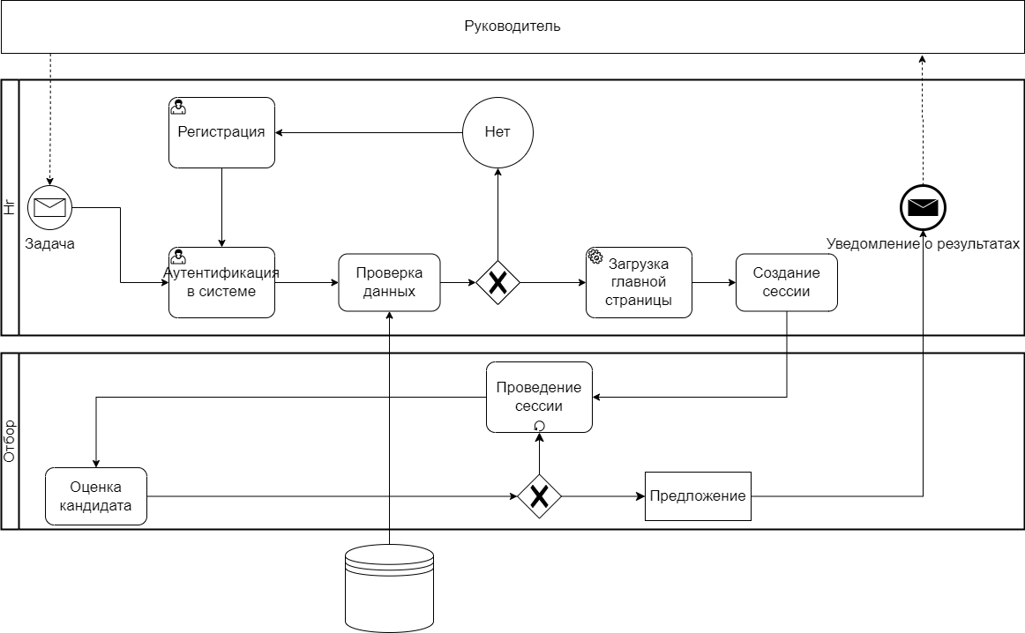
Рисунок 1 – BPMN-диаграмма существующего бизнес-процесса оценки кандидатов до внедрения системы распознавания эмоций
Бизнес-процесс оценки кандидатов до внедрения разработанной системы также инициируется руководителем, который формирует задачу для HR-специалиста.
После получения задачи HR-специалист проходит процедуру аутентификации в системе и получает доступ к рабочей среде.
Далее проводится сессия взаимодействия с кандидатом. В отличие от разработанной системы, сбор и анализ информации осуществляется без использования специализированных интеллектуальных инструментов.
Оценка кандидата выполняется HR-специалистом на основе личного опыта и субъективного восприятия, без применения нейросетевого анализа мультимодальных данных.
На основании полученной информации принимается решение, оформляемое в виде предложения. Информирование руководителя о результатах осуществляется без автоматизированной аналитической поддержки.
Таким образом, данный процесс характеризуется отсутствием этапа автоматического анализа данных и формализованных метрик оценки, что снижает объективность и воспроизводимость результатов по сравнению с разработанной системой.
Проведённый анализ предметной области показывает, что мультимодальный подход позволяет создать систему, способную эффективно решать задачу распознавания эмоций в контексте HR. Это создаёт основу для дальнейшего проектирования и разработки программного комплекса.

Существующие решения
В области распознавания эмоций существует ряд решений на основе компьютерного зрения, обработки аудиосигналов и искусственного интеллекта, применяемых в маркетинге, медицине, образовании и HR. Ниже рассматриваются основные аналоги и проводится их сравнительный анализ.

Системы на основе компьютерного зрения
Примером является библиотека Affectiva, которая использует свёрточные нейронные сети для анализа выражений лица. Такие системы фиксируют видеопоток и классифицируют эмоции на основе визуальных признаков, таких как улыбка или нахмуренные брови.
Преимущества:
- Высокая точность распознавания при хорошем освещении.
- Возможность анализа в реальном времени.
- Гибкость настройки под конкретные категории эмоций.
Недостатки:
- Зависимость от качества видеопотока и угла обзора.
- Ограниченная эффективность при обработке сложных или неоднозначных выражений.
- Отсутствие учёта аудиоданных.

Системы на основе анализа аудиосигналов
Примером служит платформа Beyond Verbal, которая анализирует голосовые характеристики, такие как высота тона и темп речи, для определения эмоционального состояния. Такие решения часто применяются в call-центрах.
Преимущества:
- Устойчивость к визуальным помехам.
- Низкие требования к оборудованию (достаточно микрофона).
- Возможность анализа в условиях ограниченной видимости.
Недостатки:
- Ограниченная точность при низком качестве звука.
- Невозможность учёта визуальных признаков.
- Сложности с распознаванием эмоций при нейтральном тоне.

Мультимодальные системы
Примером является система Emotient, которая комбинирует анализ выражений лица и голосовых данных с использованием CNN и RNN. Такие решения применяются в маркетинге и HR для комплексного анализа эмоционального состояния.
Преимущества:
- Высокая точность за счёт комбинирования данных.
- Адаптивность к сценариям собеседований и рабочих встреч.
- Возможность интеграции с другими системами управления.
Недостатки:
- Высокая вычислительная сложность.
- Необходимость больших размеченных датасетов для обучения.
- Сложность настройки для специфических задач HR.

Системы на основе традиционных методов
Примером являются решения, использующие алгоритмы SVM или KNN для классификации эмоций на основе заранее выделенных признаков.
Преимущества:
- Низкие вычислительные требования.
- Простота реализации для базовых задач.
- Независимость от больших датасетов.
Недостатки:
- Низкая точность по сравнению с нейронными сетями.
- Трудоёмкость предварительной обработки данных.
- Ограниченная адаптивность к сложным сценариям.

Разрабатываемая система
В рамках данной работы предлагается собственная разработка мультимодальной системы, ориентированной на задачи управления персоналом. Система объединяет анализ видеопотока и аудиопотока с учетом требований конфиденциальности.
Преимущества:
- Специализация под HR: Адаптация сценариев анализа под собеседования и мониторинг вовлечённости.
- Соответствие ФЗ-152: Локальная обработка данных, шифрование и разграничение прав доступа.
- Гибкость стека: Использование открытых библиотек (Python, PyTorch, OpenCV) позволяет избежать лицензионных отчислений.
- Мультимодальность: Повышение точности за счёт объединения визуальных и голосовых признаков.
Недостатки:
- Необходимость самостоятельного обучения и валидации моделей.
- Требует наличия вычислительных ресурсов для этапа обучения и инференса в реальном времени.

Сравнительный анализ аналогов
Для сопоставления существующих решений и предлагаемой разработки выполнен сравнительный анализ по двум группам критериев: техническим характеристикам (таблица 1) и практическим аспектам внедрения (таблица 2).
Таблица 1 – Сравнение систем по алгоритмическим и вычислительным характеристикам
Критерий | Компьютерное зрение | Анализ аудиосигналов | Мультимодальные системы | Традиционные методы | Разрабатываемая система
Точность классификации | Высокая | Средняя | Высокая | Низкая | Высокая
Учёт видеопотока | Да | Нет | Да | Ограниченно | Да
Учёт аудиопотока | Нет | Да | Да | Ограниченно | Да
Вычислительная сложность | Высокая | Средняя | Высокая | Низкая | Высокая (оптимизируемая)
Требования к данным | Высокие | Средние | Высокие | Средние | Высокие (требуется обучение)

Таблица 2 – Сравнение систем по эксплуатационным и нормативным характеристикам
Критерий | Компьютерное зрение | Анализ аудиосигналов | Мультимодальные системы | Традиционные методы | Разрабатываемая система
Адаптивность к HR-сценариям | Средняя | Низкая | Высокая | Низкая | Высокая (специализированная)
Стоимость внедрения | Высокая | Средняя | Высокая | Низкая | Средняя (отсутствие лицензий)
Соответствие ФЗ-152 | Не гарантировано | Не гарантировано | Не гарантировано | Не гарантировано | Да (встроено в архитектуру)

Сопоставление приведённых данных показывает, что разрабатываемая система по техническим характеристикам соответствует уровню готовых мультимодальных решений, а по эксплуатационным показателям превосходит их за счёт специализации под HR-задачи, отсутствия лицензионных отчислений и архитектурной поддержки требований ФЗ-152. Такое сочетание делает систему применимой в отечественных организациях, работающих с персональными данными сотрудников.

Анализ показателей:
Сопоставление приведённых в таблицах данных позволяет выделить несколько ключевых показателей, по которым разрабатываемая система сравнивается с существующими аналогами.
Наиболее значимым показателем является точность классификации. Мультимодальные системы и разрабатываемое решение обеспечивают наивысшую точность благодаря комбинированию визуальных и голосовых данных. Традиционные методы, такие как SVM и KNN, существенно уступают им из-за ограничений в обработке сложных признаков и зависимости от качества ручной разметки.
Не менее важным является учёт видеопотока и аудиопотока. Только мультимодальные системы и разрабатываемое решение способны полноценно анализировать оба типа данных одновременно. Системы, ориентированные исключительно на компьютерное зрение или на обработку аудиосигналов, теряют часть информации и, как следствие, часть точности.
Адаптивность к HR-сценариям также оказывается на стороне разрабатываемой системы и готовых мультимодальных решений. Оба подхода учитывают контекст собеседований и рабочих встреч, тогда как системы общего назначения и традиционные методы не обладают такой специализацией.
Наиболее существенное отличие разрабатываемой системы от коммерческих аналогов проявляется в вопросах стоимости и правового обеспечения. В отличие от Affectiva, Beyond Verbal и Emotient, разрабатываемая система предполагает отсутствие регулярных лицензионных отчислений и изначальную архитектурную поддержку требований ФЗ-152. Это критично для работы с персональными данными сотрудников в российских организациях, где передача биометрической информации внешним сервисам создаёт правовые и репутационные риски.
Таким образом, по совокупности показателей разрабатываемая система не уступает лучшим существующим аналогам по техническим характеристикам и превосходит их по эксплуатационным параметрам, значимым для внедрения в отечественных организациях.

Выводы по обзору аналогов
Анализ существующих решений показывает, что ни одна из технологий в отдельности не обеспечивает комплексного распознавания эмоций с учётом требований HR и российского законодательства. Системы компьютерного зрения эффективны для анализа мимики, но не учитывают голосовые характеристики. Аудиосистемы устойчивы к визуальным помехам, однако ограничены в распознавании сложных эмоций. Традиционные методы просты в реализации, но уступают по точности. Коммерческие мультимодальные решения обладают высоким потенциалом, однако их внедрение связано с высокой стоимостью и рисками несоответствия требованиям локализации персональных данных.
Для разработки системы целесообразно использовать мультимодальный подход, объединяющий свёрточные нейронные сети для обработки видеопотока и рекуррентные нейронные сети для анализа аудиопотока. Это позволит обеспечить высокую точность, надёжность и функциональность, необходимые для применения в HR-процессах, при снижении затрат на лицензирование ПО и сохранении контроля над данными.

Постановка задачи и формирование требований
Цель исследования: разработка автоматизированной системы проведения видеовстреч с мультимодальным анализом эмоционального состояния и речевой активности участников на основе методов искусственного интеллекта.
Задачи исследования:
- Исследование предметной области и анализ существующих аналогов систем распознавания эмоций.
- Формирование перечня функциональных требований к разрабатываемой системе.
- Обоснование выбора модели искусственной нейронной сети для распознавания эмоций.
- Проектирование функциональной модели системы и её декомпозиция.
- Выбор средств проектирования и разработки информационной системы.
- Разработка и тестирование программного комплекса для распознавания эмоций человека.
Выполнение указанных задач позволит реализовать программный комплекс для повышения эффективности онлайн-коммуникаций за счёт автоматизированного анализа мультимодальных данных в реальном времени.

ПРОЕКТНАЯ ЧАСТЬ

Выбор методов исследования и средств разработки
В качестве основного языка программирования для разработки клиентской части системы был выбран TypeScript в сочетании с библиотекой React. Данный стек обеспечивает создание высокопроизводительных одностраничных приложений с типизированным кодом, что повышает надёжность разработки и упрощает дальнейшую поддержку системы.
Выбор данного стека обусловлен следующими факторами:
- Наличие развитой экосистемы инструментов для быстрой сборки, отладки и управления состоянием интерфейса;
- Возможность создания компонентной архитектуры с эффективным обновлением данных в реальном времени;
- Кроссплатформенность и работа непосредственно в веб-браузере без необходимости установки дополнительного программного обеспечения;
- Поддержка современных стандартов веб-разработки и асинхронного взаимодействия с сервером.
Для реализации серверной логики, маршрутизации и обработки сетевых соединений использовался язык программирования Go (Golang). Он применяется для построения REST API, управления WebSocket-подключениями и координации обмена данными между участниками встречи и аналитическими модулями.
Выбор Go обусловлен следующими факторами:
- Высокая производительность и эффективность работы с большим количеством конкурентных соединений;
- Встроенные механизмы обеспечения безопасности памяти и строгой типизации;
- Оптимальная поддержка протоколов реального времени и событийно-ориентированной архитектуры;
- Удобство развёртывания за счёт компиляции в единый бинарный исполняемый файл.
Для реализации модулей мультимодального анализа (распознавание эмоционального состояния, транскрибация речи) применялся язык программирования Python. Он используется в составе отдельного AI-шлюза и сервиса распознавания речи для обработки видеопотока и аудиосигналов.
Выбор Python обусловлен следующими факторами:
- Наличие специализированных библиотек для работы с нейронными сетями и обработки мультимедиа (OpenCV, FastAPI, faster-whisper) [4];
- Удобство прототипирования, тестирования и интеграции готовых моделей машинного обучения;
- Широкое распространение в задачах искусственного интеллекта, анализа естественного языка и обработки аудиоданных.
В качестве методов исследования и проектирования используются:
- Методы проектирования клиент-серверных систем реального времени с применением асинхронной коммуникации;
- Методы мультимодального анализа данных, объединяющие компьютерное зрение и обработку аудиосигналов для повышения точности классификации;
- Методы структурного и функционального моделирования информационных систем (BPMN, DFD, IDEF0);
- Методы контейнеризации и автоматизированного тестирования для обеспечения воспроизводимости среды разработки.
Для хранения данных о пользователях, сессиях, событиях аналитики и результатах анализа была выбрана система управления базами данных PostgreSQL. Данная СУБД обеспечивает:
- Надёжное хранение структурированных и полуструктурированных данных, включая поддержку формата JSONB для гибкого сохранения аналитических событий;
- Поддержку сложных транзакций, масштабируемость и высокую производительность при работе с потоковыми данными;
- Строгое соответствие требованиям целостности информации и полную совместимость с выбранным стеком разработки.
Таким образом, выбранные методы и средства разработки позволяют эффективно реализовать программный комплекс, обеспечивая его надёжность, производительность и возможность последующего масштабирования аналитических модулей без изменения основной архитектуры системы.

Моделирование бизнес-процессов и потоков данных
Для проектирования мультимодальной системы распознавания эмоций человека необходимо построить BPMN-диаграмму для описания бизнес-процесса, DFD-диаграмму для отображения потоков данных, IDEF0-диаграмму для представления общей структуры системы, ER-диаграмму для описания структуры базы данных, а также схему интерфейса для определения концепции взаимодействия с пользователем.

BPMN-диаграмма
Первым этапом в проектировании системы является построение BPMN диаграммы. BPMN-диаграмма отражает детальное описание бизнес-процессов. Диаграмма представлена на рисунке 2.
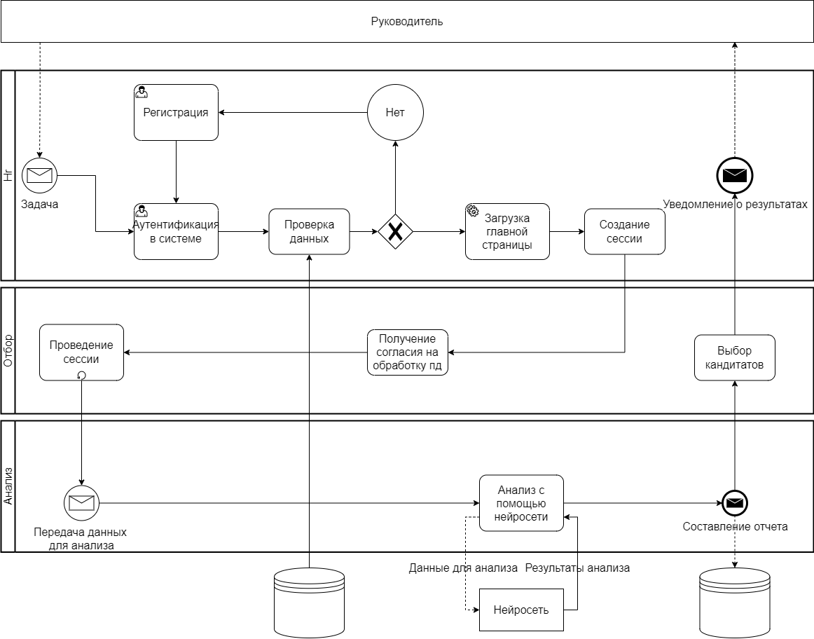
Рисунок 2 – BPMN-диаграмма бизнес-процесса оценки кандидатов с использованием системы распознавания эмоций
Бизнес-процесс разработанной системы представляет собой последовательность взаимодействий между руководителем, HR-специалистом и системой анализа данных.
Процесс начинается с поступления задачи от руководителя, в которой формулируется необходимость оценки кандидата или сотрудника. После получения задачи HR-специалист инициирует работу в системе и проходит аутентификацию. В случае отсутствия учётной записи выполняется регистрация, после чего осуществляется повторный вход.
Далее выполняется проверка корректности введённых данных. При обнаружении ошибок пользователь возвращается к этапу регистрации или повторного ввода данных. При успешной проверке осуществляется загрузка главной страницы системы и создание пользовательской сессии.
После входа в систему HR-специалист проводит сессию взаимодействия с кандидатом. Обязательным этапом является получение согласия на обработку персональных данных, после чего осуществляется сбор мультимодальных данных (видеопоток и аудиопоток).
Собранные данные передаются в модуль анализа, где обрабатываются с использованием нейросетевой модели. В результате анализа формируется отчёт, содержащий оценку эмоционального состояния.
На основе полученных результатов HR-специалист выполняет оценку кандидата. Далее принимается решение, оформляемое в виде предложения.
Завершающим этапом является отправка уведомления о результатах руководителю.
Таким образом, диаграмма отражает полный цикл: от постановки задачи руководителем до формирования решения и передачи результатов.

IDEF0-диаграмма
Для представления общей функциональной структуры разрабатываемой системы была построена IDEF0-диаграмма верхнего уровня. Данная диаграмма позволяет определить основные входные и выходные данные системы, управляющие воздействия, а также механизмы, обеспечивающие выполнение процессов анализа эмоционального состояния пользователей. На рисунке 3 представлена IDEF0-диаграмма системы распознавания эмоций человека на основе искусственной нейронной сети.
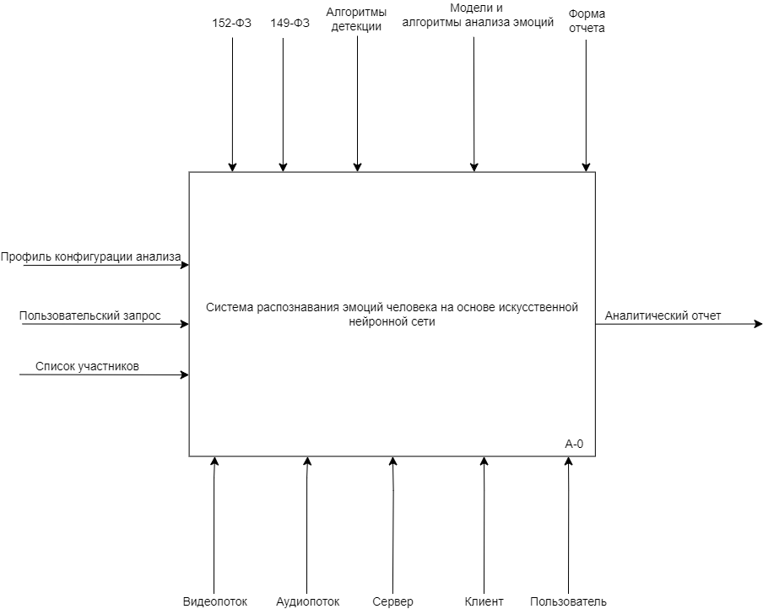

Рисунок 3 – IDEF0-диаграмма системы
IDEF0-диаграмма верхнего уровня представляет систему в виде единого функционального блока «Система распознавания эмоций человека на основе искусственной нейронной сети», в котором определены входы, выходы, управляющие воздействия и механизмы.
Входы:
- Пользовательский запрос — команда HR-специалиста на запуск сессии анализа или формирование отчёта;
- Список участников — данные о кандидатах или сотрудниках, участвующих в сессии (ФИО, должность, идентификатор);
- Профиль конфигурации анализа — параметры анализа (выбор категорий эмоций, пороговые значения, интервал обработки).
Выходы:
- Аналитический отчёт — структурированные результаты распознавания эмоций с метриками, графиками и рекомендациями.
Управляющие факторы:
- Нормативные документы (152-ФЗ, 149-ФЗ) — законодательные требования к обработке и защите персональных данных;
- Алгоритмы детекции — методы обнаружения лиц и выделения голосовых характеристик из потоков данных;
- Модели и алгоритмы анализа эмоций — обученные нейронные сети (CNN для видео, RNN для аудио) и правила классификации;
- Форма отчёта — стандарты представления результатов (шаблоны PDF, CSV, структура JSON).
Механизмы:
- Видеопоток — канал передачи визуальных данных от веб-камер участников;
- Аудиопоток — канал передачи звуковых данных от микрофонов участников;
- Сервер — вычислительная платформа для обработки данных и выполнения нейросетевых вычислений;
- Клиентское приложение — программный интерфейс для взаимодействия HR-специалиста с системой;
- Пользователь (HR-специалист) — оператор системы, инициирующий анализ и интерпретирующий результаты.
В рамках данной модели система выполняет преобразование входной информации, поступающей от пользователя и внешних источников, в аналитический отчёт об эмоциональном состоянии. Управление процессом осуществляется за счёт заданных алгоритмов обработки, используемых моделей анализа, а также нормативных ограничений, регламентирующих обработку персональных данных.
Механизмы обеспечивают техническую и пользовательскую реализацию процесса: сбор данных (веб-камера), их обработку (сервер), взаимодействие с интерфейсом (клиент) и принятие решений (пользователь).
Таким образом, диаграмма отражает обобщённую функциональную структуру системы и демонстрирует взаимосвязь между входными данными, управляющими воздействиями, используемыми ресурсами и результатом обработки.

Декомпозиция IDEF0
Для детализации функциональной структуры разрабатываемой системы была выполнена декомпозиция контекстной диаграммы верхнего уровня. На рисунке 3 представлена IDEF0-диаграмма декомпозиции первого уровня, раскрывающая внутреннюю структуру единого функционального блока на четыре взаимосвязанных подпроцесса: проведение сессии (A1), предобработка данных (A2), анализ данных (A3) и интерпретация результатов с формированием отчёта (A4).
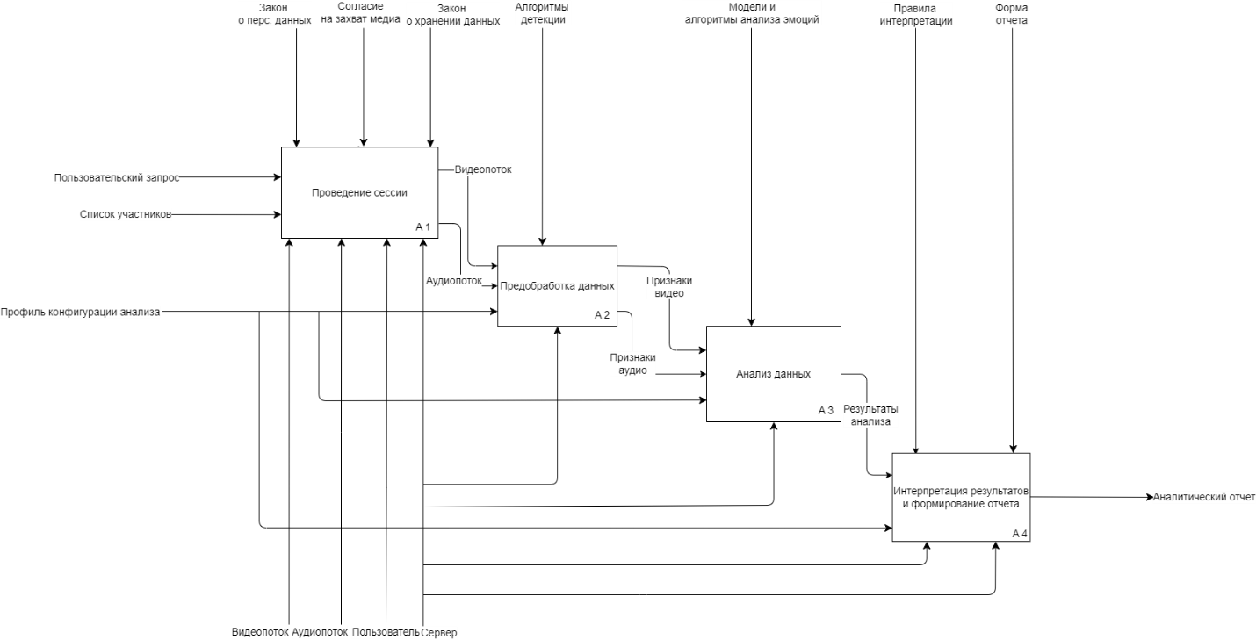

Рисунок 4 – Декомпозиция IDEF0
- Блок A1 «Проведение сессии»
Данный блок описывает процесс инициации и проведения онлайн-сессии взаимодействия между участниками. HR-специалист создаёт конфигурацию анализа, формирует запрос на создание сессии и приглашает участников через механизм инвайт-ссылок. В ходе сессии осуществляется захват мультимодальных данных от всех подключённых пользователей.
Входы:
- Пользовательский запрос — команда на создание сессии и настройку параметров анализа;
- Список участников — данные о кандидатах или сотрудниках, участвующих в сессии.
Управление:
- Закон о персональных данных (152-ФЗ) — требования к обработке персональных данных участников;
- Согласие на захват медиа — нормативное основание для записи видео- и аудиопотоков;
- Закон о хранении данных (149-ФЗ) — требования к срокам и условиям хранения информации.
Механизмы:
- Видеопоток — канал передачи визуальных данных от веб-камер участников;
- Аудиопоток — канал передачи звуковых данных от микрофонов участников;
- Сервер — вычислительная платформа для координации сессии и маршрутизации данных;
- Пользователь (HR-специалист) — оператор, инициирующий и управляющий сессией.
Выходы:
- Видеопоток — поток кадров для последующей обработки;
- Аудиопоток — поток аудиоданных для последующей обработки.
- Блок A2 «Предобработка данных»
На данном этапе собранные мультимодальные данные проходят первичную обработку и подготовку к анализу. Видеопоток подвергается нормализации яркости и контрастности, детекции лиц и выравниванию геометрии. Аудиопоток проходит фильтрацию фонового шума, приведение к единой частоте дискретизации и сегментацию. Извне применяются алгоритмы детекции для выделения релевантных областей.
Входы:
- Видеопоток — сырые видеоданные от участников сессии;
- Аудиопоток — сырые аудиоданные от участников сессии;
- Профиль конфигурации анализа — параметры анализа (выбор категорий эмоций, пороговые значения, интервал обработки).
Управление:
- Алгоритмы детекции — методы обнаружения лиц, выделения ключевых точек и сегментации аудиосигнала.
Механизмы:
- Сервер — вычислительная платформа для выполнения операций предобработки.
Выходы:
- Признаки видео — нормализованные и выровненные изображения лиц, ключевые точки (landmarks);
- Признаки аудио — мел-частотные кепстральные коэффициенты (MFCC) и другие акустические признаки.
- Блок A3 «Анализ данных»
На данном этапе извлечённые признаки передаются в модули классификации на основе предобученных нейронных сетей. Видеоданные анализируются свёрточной нейронной сетью (CNN) для классификации выражений лица, аудиоданные — рекуррентной нейронной сетью (RNN) для распознавания голосовых характеристик. Параллельно выполняется транскрибация речи с помощью модели автоматического распознавания речи (ASR) и анализ тональности текста с использованием NLP-модели. Для каждого входного сигнала модель выдаёт оценку принадлежности к классу эмоций (argmax).
Входы:
- Признаки видео — подготовленные визуальные данные для классификации;
- Признаки аудио — подготовленные акустические данные для классификации;
- Данные конфигурации анализа — параметры анализа (категории эмоций, пороговые значения).
Управление:
- Модели и алгоритмы анализа эмоций — обученные нейронные сети (CNN для видео, RNN для аудио, ASR для транскрибации, NLP для анализа тональности) и правила классификации.
Механизмы:
- Сервер — вычислительная платформа для выполнения нейросетевых вычислений
Выходы:
- Результаты анализа — классифицированные эмоции с вероятностями, транскрибированный текст, метрики тональности.
- Блок A4 «Интерпретация результатов и формирование отчёта»
Завершающий этап обработки, на котором результаты анализа агрегируются по временным окнам и преобразуются в структурированный аналитический отчёт. Применяется эвристический подход позднего слияния (late fusion): статистика эмоций, временные шкалы активности, ключевые фразы из транскрипта и метрики вовлечённости объединяются в единый документ. Отчёт формируется по выбранной форме (PDF, CSV, JSON) и становится доступным HR-специалисту для принятия управленческих решений.
Входы:
- Результаты анализа — классифицированные эмоции, транскрипты, метрики тональности;
- Данные конфигурации анализа — параметры агрегации и форматирования отчёта.
Управление:
- Правила интерпретации — алгоритмы агрегации данных, взвешенного слияния модальностей, формирования рекомендаций;
- Форма отчёта — стандарты представления результатов (шаблоны PDF, CSV, структура JSON).
Механизмы:
- Сервер — вычислительная платформа для агрегации данных и генерации отчёта;
- Клиентское приложение — интерфейс для отображения и экспорта отчёта.
Выходы:
- Аналитический отчёт — структурированный документ с результатами распознавания эмоций, метриками вовлечённости, временными шкалами и рекомендациями для HR-специалиста.
Декомпозиция отражает последовательный поток преобразования данных: блок A1 передаёт видеопоток и аудиопоток в блок A2, который после предобработки формирует признаки видео и признаки аудио для блока A3. Результаты анализа из блока A3 поступают в блок A4 для интерпретации и формирования итогового отчёта. Управляющие воздействия поступают сверху в соответствующие блоки, а механизмы обеспечивают техническую реализацию каждого этапа.
Таким образом, декомпозиция IDEF0-диаграммы детализирует функциональную структуру системы, показывая последовательность этапов обработки мультимодальных данных от захвата медиапотоков до формирования аналитического отчёта, а также определяя ресурсы и управляющие факторы для каждого подпроцесса.

DFD-диаграмма
На следующем этапе проектирования для отображения потоков информации между компонентами системы и хранилищами была построена DFD-диаграмма (рисунок 5).
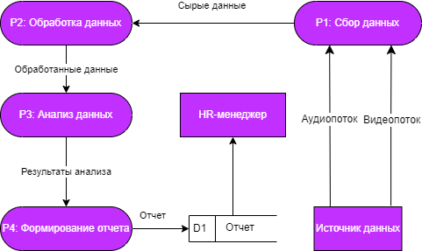
Рисунок 5 – DFD диаграмма системы
Взаимодействие в системе осуществляется через две внешние сущности: HR-менеджер, который инициирует запрос на анализ и получает итоговый документ, и источник данных в виде камеры и микрофона, обеспечивающий непрерывную передачу видео- и аудиопотоков.
Функциональная часть диаграммы состоит из четырёх последовательных процессов. Процесс P1 выполняет сбор мультимодальных данных и их первичную подготовку. Далее поток передаётся в процесс P2, где из сырых видеозаписей и аудиосигналов извлекаются ключевые признаки. Подготовленные данные поступают в процесс P3, осуществляющий классификацию эмоциональных состояний с использованием нейросетевых моделей. Завершающий этап P4 отвечает за агрегацию результатов анализа и формирование структурированного отчёта, который сохраняется в хранилище D1 и обеспечивается доступ для HR-менеджера.
Логика движения информации на диаграмме отражает полный жизненный цикл обработки. Видео- и аудиопотоки от источника направляются в процесс сбора, откуда сырые данные передаются на этап обработки. Извлечённые признаки одновременно сохраняются в базу данных и передаются в модуль анализа. Результаты классификации также фиксируются в хранилище и поступают в процесс формирования отчёта, после чего готовый документ выгружается для HR-менеджера.
Таким образом, DFD-диаграмма наглядно иллюстрирует последовательное движение данных от ввода через этапы обработки и нейросетевого анализа к финальному выводу, обеспечивая прозрачность информационных потоков внутри системы.

ER-диаграмма базы данных
Проектирование подсистемы хранения данных началось с построения концептуальной модели, которая отражает информационные объекты системы и связи между ними без привязки к конкретной СУБД. Диаграмма представлена на рисунке 6.
Для удобства восприятия и нормализации сущности были разделены на три логических домена: управление доступом, управление сессиями и хранение аналитики.
Домен управления доступом и аудита:
- Пользователь системы — центральная сущность для аутентификации. Хранит учетные данные и статус активности.
- Токен обновления сессии и Журнал аутентификации — вспомогательные сущности, обеспечивающие безопасность (ротация JWT-токенов) и аудит действий (фиксация IP-адресов и времени входов).
Домен управления сессиями:
- Сеанс видеовстречи — ключевая сущность бизнес-процесса, описывающая жизненный цикл мероприятия (от создания до завершения).
- Участник встречи — реализует связь «многие-ко-многим» между пользователями и сессиями. Важной особенностью является допущение NULL для внешнего ключа пользователя, что позволяет регистрировать в системе гостей без обязательной регистрации аккаунта.

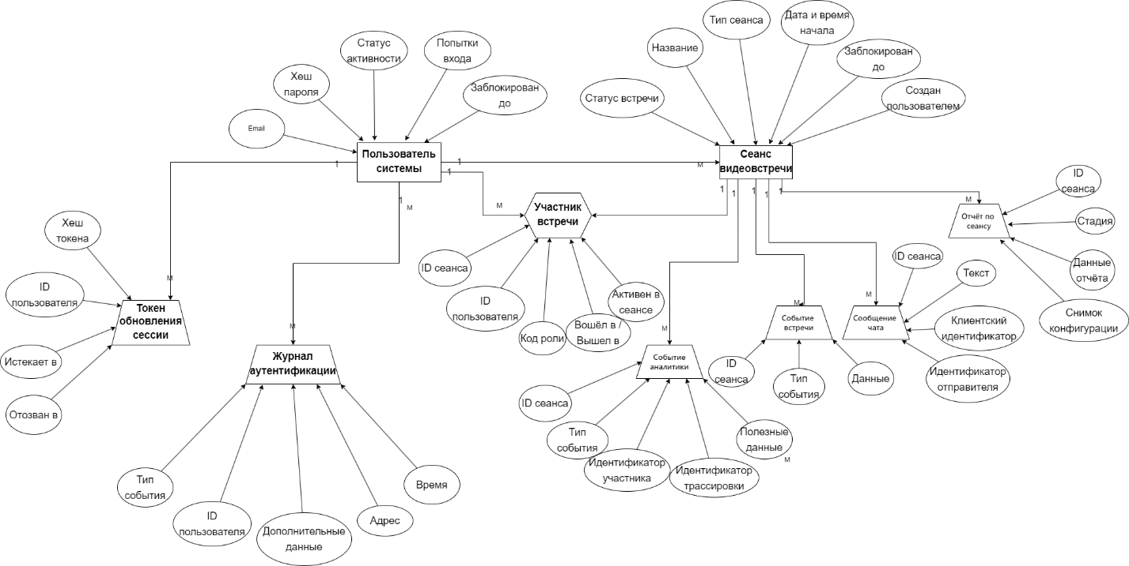
Рисунок 6 – ER-диаграмма базы данных
Домен аналитики и коммуникаций:
- Событие аналитики, Событие встречи, Отчёт по сеансу и Сообщение чата — сущности, фиксирующие ход встречи. Использование гибкой структуры для полезных данных позволяет сохранять разнородные результаты работы ИИ-моделей (координаты лиц, вероятности эмоций, транскрипты) без частого изменения схемы БД.
Все связи между сущностями имеют характер «один-ко-многим» (1:М). Центральной точкой агрегации является «Сеанс видеовстречи»: одна сессия порождает множество участников, событий аналитики, сообщений чата и итоговых отчётов. Пользователь, в свою очередь, может быть организатором множества сессий и иметь несколько активных токенов обновления.
- Пользователь системы – учётная запись, управляющая доступом и создающая сеансы.

Таблица 3 – Описание сущности «Пользователь системы»
№ | Наименование | Назначение
1 | ID | Уникальный идентификатор учётной записи (первичный ключ)
2 | Адрес электронной почты | Уникальный логин для входа в систему
3 | Хеш пароля | Криптографическое представление пароля для безопасной аутентификации
4 | Статус активности | Флаг, определяющий доступность учётной записи
5 | Попытки входа | Счётчик неудачных попыток авторизации
6 | Заблокирован до | Временная метка окончания блокировки при превышении лимита попыток

- Токен обновления сессии – долговременный токен для безопасной ротации короткоживущих токенов доступа.

Таблица 4 – Описание сущности «Токен обновления сессии»
№ | Наименование | Назначение
1 | ID | Уникальный идентификатор записи (первичный ключ)
2 | Хеш токена | Уникальное криптографическое представление токена
3 | ID пользователя | Ссылка на владельца токена (внешний ключ)
4 | Истекает в | Срок действия токена
5 | Отозван в | Временная метка принудительного отзыва токена

- Журнал аутентификации – аудит событий входа, выхода и ошибок доступа.

Таблица 5 - Описание сущности «Журнал аутентификации»
№ | Наименование | Назначение
1 | ID | Уникальный идентификатор события (первичный ключ)
2 | ID пользователя | Ссылка на субъект события (внешний ключ, допускает пустое значение)
3 | Тип события | Код действия (успешный вход, ошибка, выход и т.п.)
4 | Адрес | Сетевой адрес источника запроса
5 | Дополнительные данные | Гибкое поле для хранения контекста события
6 | Время | Временная метка фиксации события

- Сеанс видеовстречи – запланированное или активное мероприятие.

Таблица 6 – Описание сущности «Сеанс видеовстречи»
№ | Наименование | Назначение
1 | ID | Уникальный идентификатор встречи (первичный ключ)
2 | Название | Человекочитаемое наименование сессии
3 | Тип сеанса | Классификатор формата мероприятия
4 | Дата и время начала | Планируемое или фактическое время старта
5 | Дата и время окончания | Планируемое или фактическое время завершения
6 | Создан пользователем | Ссылка на организатора встречи (внешний ключ)
7 | Статус встречи | Текущее состояние жизненного цикла сессии

- Участник встречи – роль конкретного человека в сеансе (включая гостей без учётной записи).

Таблица 7 – Описание сущности «Участник встречи»
№ | Наименование | Назначение
1 | ID | Уникальный идентификатор записи (первичный ключ)
2 | ID сеанса | Ссылка на родительскую встречу (внешний ключ)
3 | ID пользователя | Ссылка на учётную запись (внешний ключ, допускает пустое значение)
4 | Код роли | Уровень доступа в рамках встречи
5 | Вошёл в / Вышел в | Временные метки присутствия в сессии
6 | Активен в сеансе | Флаг текущего подключения участника

- Событие аналитики – выходные данные модуля искусственного интеллекта, содержащие информацию о распознанных эмоциях, результатах транскрибации речи и расчетных метриках.

Таблица 8 – Описание сущности «Событие аналитики»
№ | Наименование | Назначение
1 | ID | Уникальный идентификатор события (первичный ключ)
2 | ID сеанса | Ссылка на родительскую встречу (внешний ключ)
3 | Тип события | Категория анализа (распознавание лица, текста и т.п.)
4 | Идентификатор участника | Уникальный код спикера или объекта в сессии
5 | Идентификатор трассировки | Сквозной ключ для агрегации промежуточных и финальных результатов
6 | Полезные данные | Гибкая структура результатов анализа

- Событие встречи – журнал системных и пользовательских действий в рамках сеанса (подключения, отключения, системные уведомления).

Таблица 9 – Описание сущности «Событие встречи»
№ | Наименование | Назначение
1 | ID | Уникальный идентификатор документа (первичный ключ)
2 | ID сеанса | Ссылка на встречу (внешний ключ)
3 | Тип события | Код действия (подключение, отключение, системное сообщение и т.п.)
4 | Данные | Итоговая сводка метрик и выводов

- Отчёт по сеансу – агрегированный снимок аналитики на определённой стадии обработки.

Таблица 10 – Описание сущности «Отчёт по сеансу»
№ | Наименование | Назначение
1 | ID | Уникальный идентификатор документа (первичный ключ)
2 | ID сеанса | Ссылка на встречу (внешний ключ)
3 | Стадия | Версия обработки данных
4 | Данные отчёта | Итоговая сводка метрик и выводов
5 | Снимок конфигурации | Параметры модулей анализа на момент формирования отчёта

- Сообщение чата – текстовые сообщения участников в рамках встречи.

Таблица 11 – Описание сущности «Сообщение чата»
№ | Наименование | Назначение
1 | ID | Уникальный идентификатор сообщения (первичный ключ)
2 | ID сеанса | Ссылка на встречу (внешний ключ)
3 | Идентификатор отправителя | Код участника, отправившего сообщение
4 | Клиентский идентификатор | Ключ идемпотентности для предотвращения дублирования
5 | Текст | Содержимое сообщения (ограничение длины)

Построенная модель обеспечивает структурированное хранение данных и поддерживает ключевые бизнес-процессы системы. В частности, она позволяет управлять доступом пользователей, отслеживать жизненный цикл сессий, сохранять результаты анализа в гибком формате и поддерживать целостность данных при каскадном удалении завершённых встреч.

Логическая модель базы данных
На этапе логического проектирования концептуальная модель была преобразована в схему реляционной базы данных с учётом особенностей выбранной СУБД PostgreSQL. Логическая модель (рисунок 7) определяет структуру таблиц, первичные и внешние ключи, ограничения целостности и механизмы каскадного удаления.
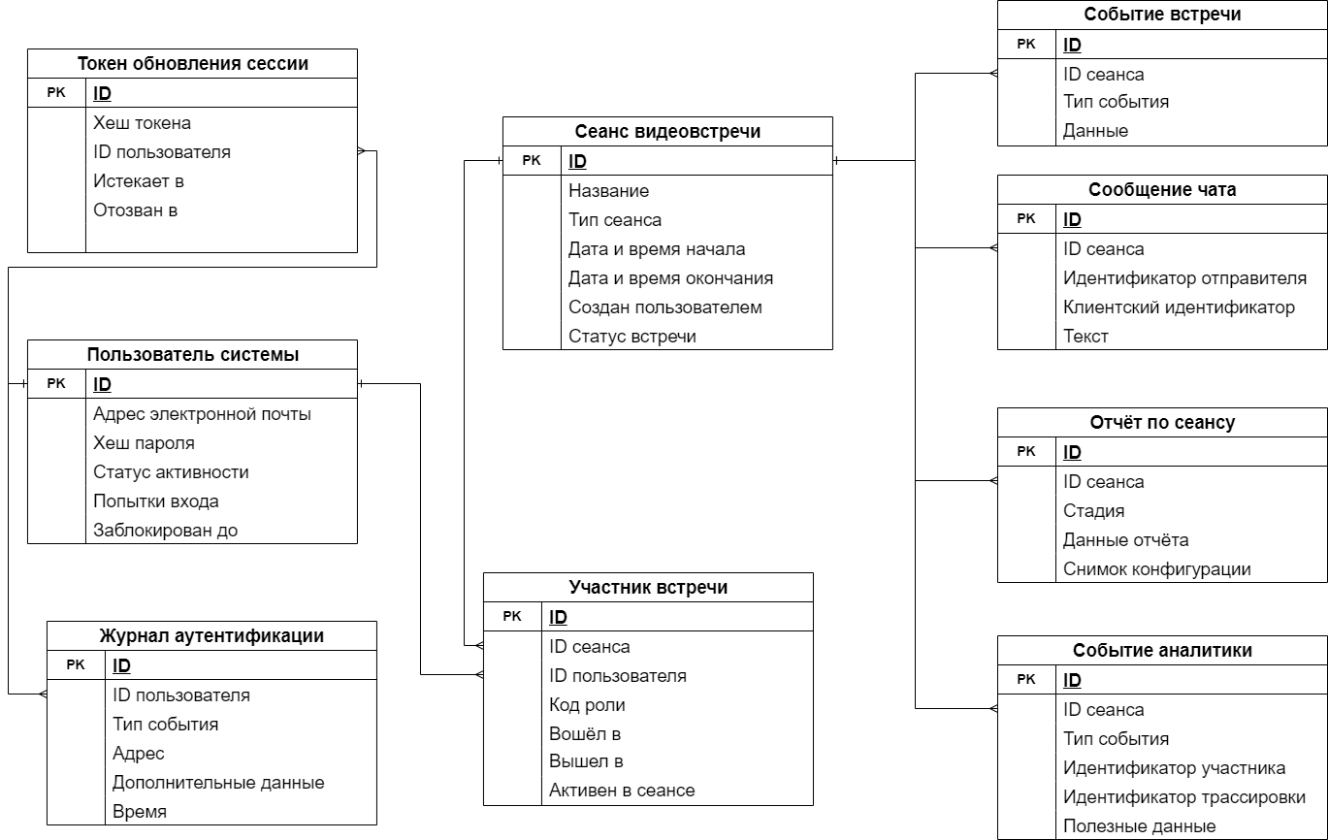
Рисунок 7 – Логическая модель базы данных
В отличие от ER-модели, логическая схема делает акцент на технических аспектах реализации:
- Первичные и внешние ключи. Во всех таблицах в качестве первичных ключей используются уникальные идентификаторы записей. Внешние ключи обеспечивают ссылочную целостность между связанными сущностями: например, каждая запись в таблице «Участник встречи» ссылается на конкретный сеанс видеовстречи.
- Ограничения уникальности. Ряд полей имеет ограничение уникальности: адрес электронной почты пользователя, хеш токена обновления, клиентский идентификатор сообщения чата. Это предотвращает дублирование критически важных данных и обеспечивает идемпотентность операций (в частности, при повторной отправке сообщений из-за сетевых сбоев).
- Гибкое хранение аналитики. Для полей, содержащих результаты работы нейросетей (полезные данные событий аналитики, данные отчёта, снимок конфигурации), предусмотрена возможность хранения полуструктурированных данных. Это позволяет сохранять разнородные результаты ИИ-моделей (координаты landmark-точек, словари вероятностей эмоций, транскрипты) без необходимости частого изменения схемы базы данных.
- Ссылочная целостность и каскадное удаление. Все внешние ключи, связывающие дочерние таблицы (участники, события, отчёты, сообщения чата) с родительской таблицей сеанса видеовстречи, настроены с правилом каскадного удаления. Это гарантирует, что при удалении завершённой или тестовой встречи все связанные с ней данные будут автоматически очищены.
- Защита от повторного входа. В таблице пользователей предусмотрены поля для счётчика неудачных попыток авторизации и временной блокировки учётной записи, что обеспечивает защиту от атак подбора пароля.
- Аудит действий. Таблица журнала аутентификации фиксирует все события входа, выхода и ошибок доступа с указанием сетевого адреса источника запроса, что позволяет проводить ретроспективный анализ инцидентов информационной безопасности.
Таким образом, разработанная логическая модель обеспечивает баланс между строгой реляционной структурой для бизнес-объектов (пользователи, сессии) и гибкостью для хранения разнородных данных мультимодального анализа. Ссылочная целостность поддерживается через механизмы внешних ключей и каскадного удаления, а уникальность критичных данных — через соответствующие ограничения.

РЕАЛИЗАЦИЯ И ИССЛЕДОВАНИЕ
После этапа проектирования следующим ключевым этапом выполнения работы является разработка и описание программного комплекса. В данной главе представлена детальная информация об архитектуре системы, составе модулей, технологическом стеке, алгоритмах обработки данных и принципах их интеграции в единую рабочую среду.

Общая архитектура программного комплекса
Разработанный программный комплекс представляет собой веб-платформу для планирования онлайн-сессий, проведения видеовстреч в браузере, сбора мультимодальной аналитики (речь, мимика, эмоции) и формирования отчётности для организатора. Архитектура системы построена по клиент-серверной модели с выделением ресурсоёмких задач искусственного интеллекта в отдельные микросервисы.
Комплекс организован в виде монорепозитория, что обеспечивает согласованность интерфейсов, упрощает управление зависимостями и ускоряет процесс разработки. Оркестрация сервисов осуществляется с помощью средств контейнеризации, поддерживающих базовый профиль (клиентская часть, серверная часть, СУБД) и опциональный профиль искусственного интеллекта (AI-шлюз, сервис распознавания речи).
Взаимодействие между компонентами реализовано через два основных канала:
- REST API – для управления сессиями, аутентификации, получения исторических данных и отчётов;
- WebSocket – для низкозадержочного обмена медиаданными, событиями встречи, потоковой аналитикой и чатом в реальном времени.
Такая модульная архитектура позволяет независимо развивать клиентскую часть, серверную логику и алгоритмы ИИ, заменять модели распознавания без перекомпиляции основной системы и масштабировать вычислительные ресурсы под нагрузку.

Модуль пользовательского интерфейса и клиентской логики
Клиентская часть реализована как одностраничное приложение (SPA) на базе стека React, TypeScript и сборщика Vite. Интерфейс спроектирован с учётом принципов компонентного подхода и разделения ответственности.
Ключевые элементы реализации:
- Маршрутизация осуществляется через специализированную библиотеку. Основные экраны: авторизация, список сессий, страница встречи, страница отчёта. Конфигурация доступности функций вынесена в отдельный конфигурационный файл.
- Управление состоянием разделено на два уровня: глобальное серверное состояние кэшируется и синхронизируется через специализированную библиотеку запросов, а локальное состояние встречи (список участников, уведомления, статусы медиа) управляется через легковесное хранилище состояния.
- WebSocket-механизм реализует автоматическое переподключение при разрыве соединения, обработку сигналов активности и маршрутизацию входящих событий. Разбор доменных событий вынесен в отдельную функцию, которая обновляет состояние интерфейса, отображает уведомления и обрабатывает событие завершения встречи.
- Аналитика в реальном времени отображается на боковой панели встречи. Транскрипты группируются по спикерам с поддержкой как промежуточных, так и финальных реплик, что обеспечивает непрерывное визуальное сопровождение хода беседы.
Интерфейс адаптирован под различные разрешения экранов, поддерживает тёмную и светлую темы, а управление медиаустройствами реализовано через стандартные браузерные API. Главный экран программного комплекса представлен на рисунке 8.
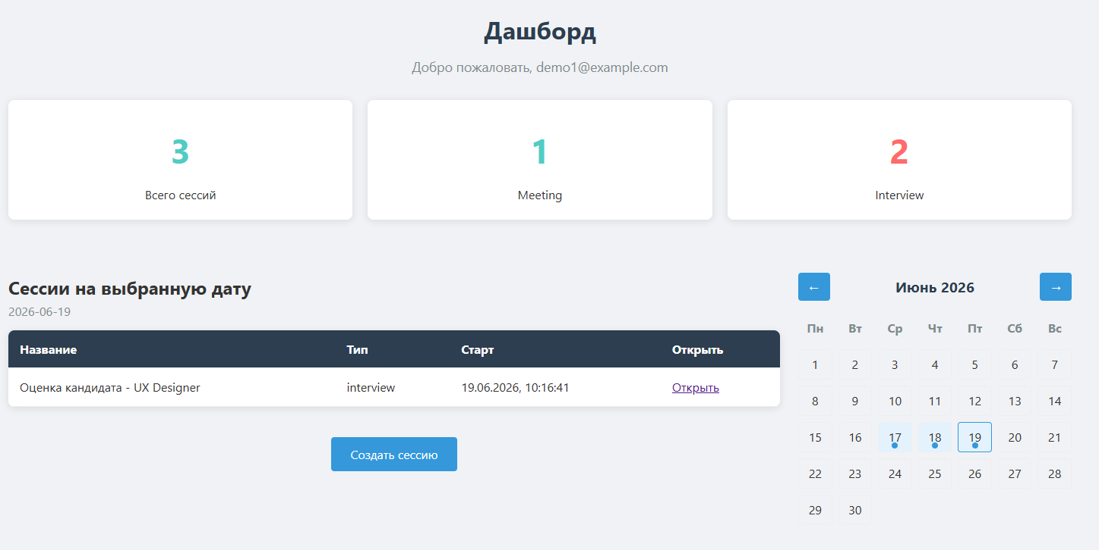
Рисунок 8 – Интерфейс главной страницы

Серверный модуль управления сессиями и WebSocket-коммуникации
Серверная часть реализована на языке Go с использованием веб-фреймворка Gin. Точка входа приложения отвечает за инициализацию подключения к СУБД, настройку CORS, регистрацию промежуточного программного обеспечения и маршрутов.
Особенности реализации:
- Цепочка middleware выстроена в следующей последовательности: сначала выполняется восстановление после сбоев, затем идентификация запроса, после чего производится логирование доступа и обработка CORS. Далее система ограничивает количество попыток входа и выполняет проверку аутентификации. Такой порядок обработки обеспечивает отказоустойчивость сервиса, полный аудит запросов, защиту от атак подбора паролей и контроль доступа к защищённым ресурсам.
- WebSocket-хаб управляет пулом соединений по идентификатору сессии. При получении сообщения о присоединении сервер сохраняет метаданные подключения, рассылает событие о новом участнике всем клиентам и отправляет новому участнику текущий список присутствующих.
- Обработка медиа-событий: сообщения типов «кадр», «аудио», «сообщение чата» маршрутизируются к зарегистрированным обработчикам. События аналитики (текстовый анализ, аудиоанализ, анализ лица, эмоции) записываются в таблицу событий и одновременно транслируются клиентам. Отладочные сообщения не сохраняются в БД, а сразу передаются по WebSocket для снижения нагрузки на дисковую подсистему.
- REST-модули: здоровье системы, аутентификация, сессии, аналитика, отчёты реализуют CRUD-операции, валидацию прав доступа и выдачу агрегированных данных.

Модуль аутентификации и обеспечения безопасности
Подсистема безопасности реализована на основе архитектуры без сохранения состояния (stateless) с применением технологии JWT. Процесс аутентификации пользователя состоит из следующих этапов:
- Проверку учётных данных через запрос входа с валидацией хеша пароля.
- Выдачу пары токенов: короткоживущего токена доступа (для авторизации запросов) и долгоживущего токена обновления (хранится в БД с возможностью ротации и принудительной отмены).
- Обновление сессии через запрос обновления с проверкой валидности и отзывом старого токена.
Дополнительные механизмы защиты:
- Ограничение количества попыток входа с одного IP, предотвращающее атаки подбора.
- Разграничение доступа к аналитике: полный отчёт доступен только организатору сессии, участники получают только свои данные.
- В продакшн-окружении предполагается использование HTTPS/WSS, строгих CORS-правил и безопасных cookie для токенов обновления.

Модуль захвата и передачи медиапотоков
Захват медиаданных на стороне клиента реализован через нативные браузерные API без использования сторонних плагинов.
- Аудио: создаётся компонент записи исключительно для аудиодорожки микрофона. Для корректного декодирования на стороне сервера применяется стратегия кумулятивного накопления чанков: вместо отправки изолированных фрагментов система формирует непрерывный буфер, содержащий инициализирующий сегмент и последующие кластеры. Буфер кодируется в Base64 и отправляется по WebSocket с заданным интервалом или по достижению лимита размера.
- Видео: кадры для анализа лица захватываются с видеоэлемента через canvas с фиксированным интервалом. Изображение конвертируется в JPEG Base64 и передаётся типом «кадр». Такой подход балансирует между частотой обновления аналитики и пропускной способностью канала.
- Управление ресурсами: при смене потока, потере фокуса вкладки или завершении встречи компоненты записи корректно останавливаются и освобождаются, что предотвращает утечки памяти и фоновую загрузку ЦП.

Математическое обеспечение
Для реализации системы применяются математические методы и алгоритмы, обеспечивающие обработку данных и классификацию эмоций.
Обработка видеопотока:
Для анализа видеопотока используется сверточная нейронная сеть (CNN), которая обучается на датасете изображений лиц (например, FER2013). Классификация эмоций (радость, грусть, гнев и т.д.) выполняется с помощью функции активации Softmax:
$$P\left(y_{i}\right)=\frac{e^{z_{i}}}{\sum_{j=1}^{n}{e^{z_{j}}}}$$где $P\left(y_{i}\right)$— вероятность принадлежности объекта к классу $i$, $z_{j}$ — выходной сигнал нейрона для класса $i$, n — количество классов.
Для оценки качества модели используется функция потерь Cross-Entropy Loss:
$$L=-\frac{1}{N}\sum_{i=1}^{N}{\left[y_{i}\log\left(\hat{y_{i}}\right)+\left(1-y_{i}\right)\log\left(1-\hat{y_{i}}\right)\right]}$$
Где N — количество примеров в обучающей выборке, $y_{i}$ — истинная метка класса, $\hat{y_{i}}$— предсказанная вероятность.
Обработка аудиопотока:
Для анализа аудиопотока применяются мел-частотные кепстральные коэффициенты (MFCC), которые извлекаются из голосовых данных. Классификация выполняется рекуррентной нейронной сетью (RNN) с функцией активации Softmax. Точность модели также оценивается через Cross-Entropy Loss.
Метрики качества:
Для контроля обучения используются следующие метрики качества:
- Accuracy: доля правильно классифицированных эмоций,
- Loss: значение функции потерь, отражающее расхождение между предсказаниями и истинными значениями.
Указанные методы обеспечивают точную классификацию эмоций и их последующую интеграцию в рамках мультимодального анализа.

Алгоритмическое обеспечение
Общая схема алгоритма работы системы представлена на рисунке 9. Алгоритм описывает последовательность действий от момента аутентификации пользователя до формирования итогового аналитического отчёта.
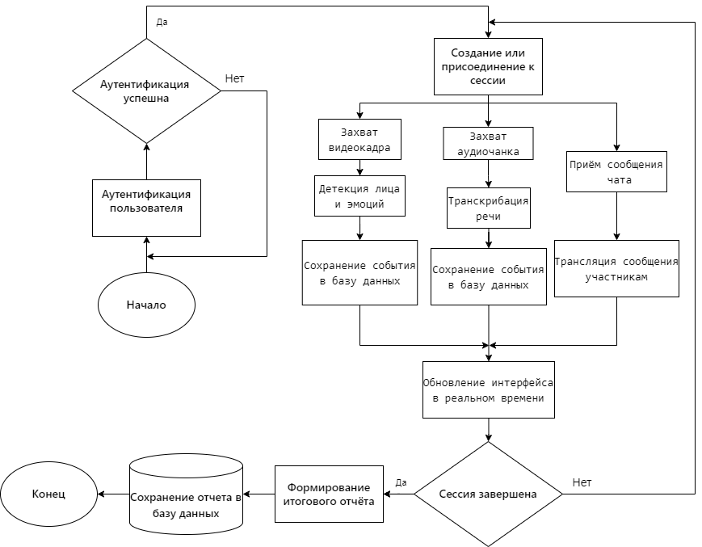
Рисунок 9 – Алгоритм работы системы
Процесс начинается с аутентификации пользователя в системе. При успешной проверке учётных данных пользователь получает доступ к функционалу создания или присоединения к сессии. В случае неудачной аутентификации процесс завершается.
После создания или присоединения к сессии система инициирует параллельные потоки обработки данных:
- Поток обработки видеоданных: осуществляется захват видеокадров с фиксированной частотой, далее выполняется детекция лица и классификация эмоций с использованием нейросетевых моделей. Результаты анализа сохраняются в базу данных.
- Поток обработки аудиоданных: производится захват аудиочанков, после чего выполняется транскрибация речи с преобразованием аудиосигнала в текстовое представление. Результаты транскрибации сохраняются в базу данных.
- Поток обработки сообщений чата: осуществляется приём текстовых сообщений от участников сессии с последующей трансляцией сообщений всем участникам в режиме реального времени.
После обработки данных выполняется обновление интерфейса в реальном времени, что обеспечивает отображение аналитической информации всем участникам сессии.
Цикл обработки данных продолжается до момента завершения сессии. При завершении сессии выполняется формирование итогового отчёта на основе накопленных данных аналитики, после чего отчёт сохраняется в базу данных и процесс завершается.

Модуль искусственного интеллекта и мультимодального анализа
Вычислительные задачи ИИ вынесены в отдельный сервис (AI-шлюз) и сервис распознавания речи на языке Python. Шлюз взаимодействует с серверной частью через WebSocket и конфигурируется через JSON-файлы с поддержкой горячей перезагрузки.

Анализ лица и эмоций
Задача распознавания эмоций по выражению лица (Facial Expression Recognition, FER) является одной из ключевых в области компьютерного зрения и аффективных вычислений[1, 7] Современный подход к решению данной задачи включает два основных этапа: детектирование лица и классификацию эмоций.
Первым этапом обработки выступает локализация лица на изображении и определение его ключевых точек. В настоящее время для решения этой задачи применяются два основных подхода. К классическим методам относятся Active Shape Models (ASM) и Active Appearance Models (AAM). Эти статистические алгоритмы строят параметрическое представление формы лица на основе обучающей выборки, описывая вариации формы и текстуры посредством метода главных компонент (PCA).
Более современный подход базируется на использовании нейросетевых детекторов. Среди них выделяется легковесная свёрточная сеть BlazeFace, оптимизированная для работы в реальном времени на мобильных устройствах. Она оперирует якорными точками и напрямую предсказывает ограничивающие рамки лиц. Однако в данной работе основным инструментом выбрана архитектура MTCNN (Multi-task Cascaded CNN), представляющая собой каскад из трёх последовательных нейронных сетей. Процесс детекции начинается с работы P-Net (Proposal Network), которая генерирует первоначальные кандидаты на расположение лиц. Затем R-Net (Refine Network) отсеивает ложные срабатывания и уточняет границы найденных областей. Финальный этап выполняет O-Net (Output Network), проводя окончательную проверку и определяя пять ключевых точек лица: углы глаз, кончик носа и уголки рта. Подобная каскадная структура обеспечивает высокую скорость обработки при сохранении необходимой точности детекции. Структура сети MTCNN представлена на рисунке 10.
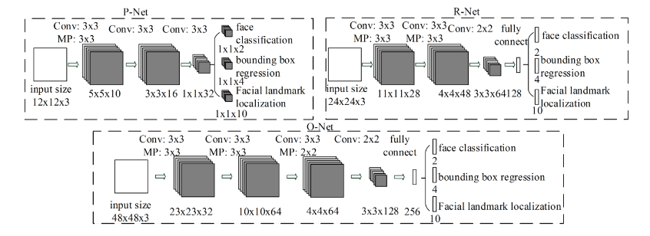
Рисунок 10 – Архитектура MTCNN
После детектирования выполняется выравнивание (alignment) – геометрическая трансформация лица к каноническому виду на основе ключевых точек. Это повышает точность последующей классификации эмоций.
Классификация эмоций выполняется с помощью свёрточных нейронных сетей (CNN). В разработанной системе используется библиотека DeepFace, которая представляет собой мета-библиотеку, включающую несколько предобученных архитектур:
- VGG-Face – глубокая сеть с 16-19 свёрточными слоями, изначально обученная для задачи распознавания лиц, но адаптируемая для классификации эмоций.
- Facenet512 – архитектура, использующая triplet loss для обучения вложений лиц в компактное пространство признаков.
- EfficientNet – семейство сетей, оптимизированных по соотношению точности и вычислительной сложности.
Архитектура VGG-16, лежащая в основе модели VGG-Face, характеризуется использованием малых свёрточных фильтров 3×3 на всех слоях и последовательным увеличением количества каналов с уменьшением пространственной размерности [6]. Сеть содержит 13 свёрточных слоёв и 3 полносвязных слоя, что обеспечивает глубокое извлечение признаков лица. Блок-схема архитектуры VGG-16 представлена на рисунке 11.
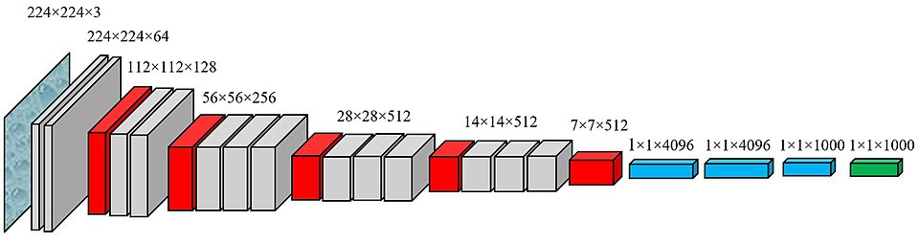
Рисунок 11 – Архитектура сети VGG-16, используемой в модели VGG-Face

Модель MediaPipe Face Landmarker
Опционально в системе реализована поддержка MediaPipe Face Landmarker от Google, которая строит плотную сетку из 468 трёхмерных ключевых точек на лице [8]. Эта модель позволяет:
- Оценивать blendshape-коэффициенты – параметры, описывающие активность групп лицевых мышц (например, поднятие бровей, растягивание рта);
- Вычислять углы поворота головы (yaw, pitch, roll) для анализа позы;
- Отслеживать микровыражения – кратковременные изменения выражения лица длительностью 1/25–1/5 секунды.
MediaPipe Face Landmarker использует encoder-decoder архитектуру на базе трансформеров для построения детальной трёхмерной модели лица. Сетка из 468 точек охватывает контуры глаз, бровей, носа, губ и овала лица, позволяя точно отслеживать мимику и положение головы в пространстве. Визуализация сетки ключевых точек представлена на рисунке 12.
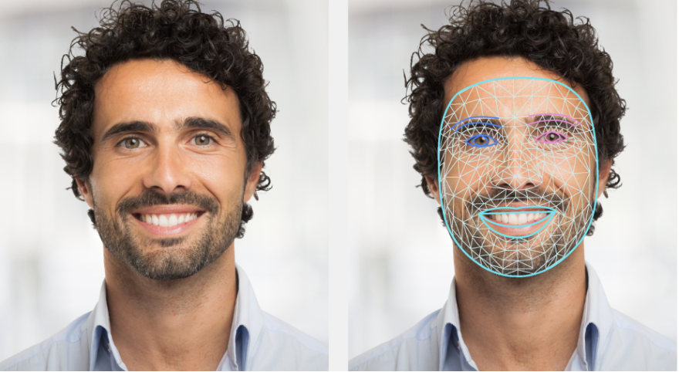
Рисунок 12 – Сетка ключевых точек MediaPipe Face Landmarker
В системе реализована классификация по модели Пола Экмана, включающей шесть базовых эмоций:
- Радость (happiness) – поднятие уголков рта, появление морщин вокруг глаз;
- Грусть (sadness) – опускание уголков рта, поднятие внутренних уголков бровей;
- Гнев (anger) – опускание бровей, сужение глаз, напряжение губ;
- Страх (fear) – поднятие верхних век, растягивание рта;
- Удивление (surprise) – поднятие бровей, расширение глаз, открытие рта;
- Отвращение (disgust) – поднятие верхней губы, морщинистый нос.
Модель Пола Экмана, разработанная в 1970-х годах, основана на кросс-культурных исследованиях и утверждает, что шесть базовых эмоций универсальны для всех людей независимо от культуры и социального происхождения [8]. Каждая эмоция характеризуется уникальным паттерном активации лицевых мышц (Action Units), который может быть распознан алгоритмами компьютерного зрения. Иллюстрация шести базовых эмоций по Экману представлена на рисунке 13.
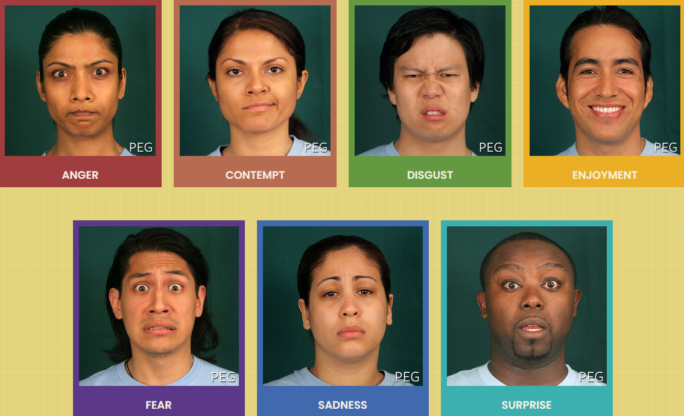
Рисунок 13 – Шесть базовых эмоций по Экману
Для предотвращения перегрузки ЦП/ГПУ реализован семафор, ограничивающий количество параллельных инференсов. Результаты публикуются как события «анализ лица» (сохраняется в БД).

Распознавание речи (ASR)
Автоматическое распознавание речи (Automatic Speech Recognition, ASR) – это технология преобразования акустического сигнала в текстовое представление.
Современные ASR-системы основаны на архитектурах глубокого обучения, в частности на трансформерах. Архитектура трансформера включает энкодер и декодер, взаимодействующие через механизм внимания, что позволяет эффективно обрабатывать последовательности данных.
Архитектура Transformer, предложенная Vaswani et al. в 2017 году, полностью отказалась от рекуррентных и свёрточных слоёв в пользу механизма самовнимания, что позволило эффективно параллелить вычисления и обрабатывать длинные последовательности [3]. Модель состоит из энкодера и декодера, каждый из которых содержит многоголовое внимание, полносвязные слои и нормализацию. Общая архитектура Transformer представлена на рисунке 14.
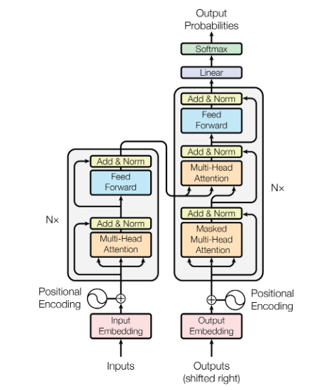
Рисунок 14 – Архитектура Transformer

Whisper
В разработанной системе используется модель Whisper от OpenAI, которая представляет собой encoder-decoder трансформер, обученный на 680 000 часов размеченных аудиоданных. Основные компоненты архитектуры:
- Предобработка аудиосигнала: входной аудиосигнал разбивается на окна длиной 25 мс с шагом 10 мс. Для каждого окна вычисляется логарифмическая мел-спектрограмма– представление сигнала в частотной области, имитирующее восприятие человеческого уха.
- Энкодер: последовательность из N идентичных блоков каждый из которых содержит:
- Механизм самовнимания – позволяет каждому временному шагу «видеть» все остальные шаги и взвешивать их важность;
- Позиционное кодирование – добавление информации о порядке следования кадров;
- Полносвязные слои для нелинейной трансформации признаков.
- Декодер: аналогичная структура, но с добавлением кросс-внимания, которое связывает декодер с выходом энкодера. Декодер генерирует текстовые токены авторегрессионно (каждый следующий токен зависит от предыдущих).
Модель Whisper преобразует аудиосигнал в мел-спектрограмму, которая подаётся на вход энкодеру. Энкодер извлекает контекстуальные признаки, которые затем используются декодером для генерации текстовых токенов с учётом языковой модели. Кросс-внимание между декодером и энкодером позволяет модели «фокусироваться» на соответствующих участках аудио при генерации каждого слова. Общая схема работы Whisper представлена на рисунке 15.
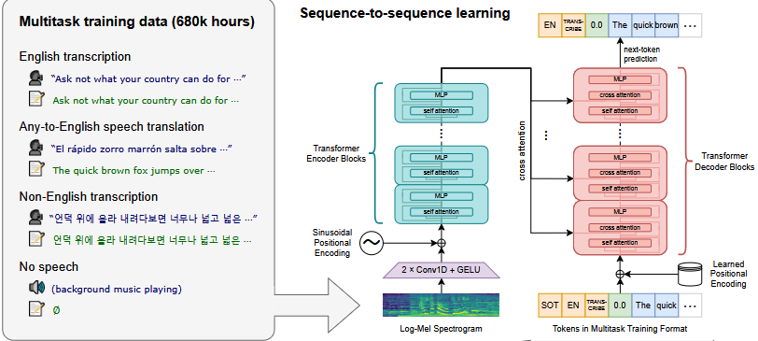
Рисунок 15 – Общая схема Whisper

Модель обучалась методом слабой супервизии на разнородном массиве данных [4]:
- Аудиокниги с текстовыми расшифровками;
- Субтитры к видео на множестве языков;
- Разметка, полученная автоматически из интернет-источников.
Такой подход позволил создать универсальную модель, поддерживающую 99 языков и устойчивую к акцентам, фоновому шуму и технической терминологии.
Оптимизация инференса: faster-whisper
Для ускорения работы в реальном времени используется библиотека faster-whisper, основанная на CTranslate2 – движке эффективного инференса трансформеров. Оптимизации включают:
- Квантование весов – сокращение разрядности параметров с float32 до int8 или float16, что уменьшает потребление памяти и ускоряет вычисления;
- Пакетная обработка – одновременная обработка нескольких аудиочанков;
- Использование GPU – при наличии видеокарты вычисления переносятся на графический процессор.

Анализ тональности текста (NLP)
Для оценки смысловой и эмоциональной окраски транскрибированной речи в системе реализован модуль анализа тональности. В отличие от акустического анализа, который оценивает паралингвистические признаки голоса, NLP-модуль работает непосредственно с семантикой произнесенного текста.
В разработанном комплексе применяется предобученная модель DistilBERT — легковесная версия трансформера BERT, оптимизированная для задач классификации текста. Модель содержит 66 миллионов параметров (по сравнению с 110 миллионами у исходного BERT), что позволяет выполнять инференс с минимальной задержкой при сохранении высокой точности определения контекста.
Процесс обработки текста включает три последовательных этапа. На первом этапе выполняется сегментация потока транскрибированного текста на смысловые единицы — предложения или законченные реплики — с последующей токенизацией и преобразованием в числовые представления. На втором этапе векторизованный текст передаётся на вход нейросетевой модели для извлечения контекстуальных признаков посредством механизма самовнимания. На третьем этапе каждой реплике присваивается дискретная метка тональности: позитивная, нейтральная или негативная.
Результаты текстового анализа асинхронно сохраняются в базе данных PostgreSQL в формате JSONB с привязкой к временным меткам и идентификатору спикера. Такая структура хранения позволяет на этапе формирования отчёта сопоставлять семантическую тональность речи с визуальными признаками (мимика) и акустическими характеристиками (голос), реализуя принцип мультимодального позднего слияния (late fusion).

Формирование отчёта
Агрегация итогов встречи реализована в модуле отчётности. На текущем этапе применяется эвристический подход late fusion (позднее слияние): статистика эмоций, таймлайны активности, ключевые фразы из транскрипта и метрики вовлечённости объединяются по временным окнам.
Структура отчёта включает:
- Meeting summary – сводка по встрече: распределение эмоций (доли событий по категориям), текстовые highlights (ключевые моменты), рейтинг вовлечённости участников, покрытие (coverage) – доля времени, когда были доступны данные;
- Participant tiles – карточки участников с индивидуальной статистикой;
- Timelines – временные шкалы изменения эмоций и активности;
- Face tracking summary – сводка по трекингу лиц (при наличии данных от MediaPipe);
- Observations – наблюдения и рекомендации.
Архитектура предусматривает возможность для подключения собственной нейросетевой модели через параметр конфигурации.

Модуль хранения данных и формирования аналитических отчётов
В качестве СУБД выбрана PostgreSQL. Схема данных управляется через файловые миграции. Ключевые таблицы:
- Пользователи, токены обновления, события аутентификации – учётные записи и аудит;
- Сессии, события встречи, участники встречи – планирование и состояние встреч;
- События аналитики, отчёты по сессиям – хранение сырых и агрегированных данных аналитики;
- Сообщения чата сессии – история текстового общения.
Для гибкого хранения разнородных данных аналитики используется тип JSONB. Это позволяет сохранять данные разного формата без изменения схемы. Целостность данных обеспечивается каскадным удалением дочерних записей при ликвидации сессии.
Доступ к отчёту реализуется через REST-запрос. Запрос проверяет роль пользователя: организатор получает полную агрегацию, участник – ограниченный набор данных. Структура отчёта включает сводку по встрече, карточки участников, временные шкалы, сводку по трекингу лиц и другие блоки, расширяемые по мере развития модулей ИИ.

Интеграция компонентов в единую систему
Интеграция всех модулей обеспечивается согласованными контрактами обмена данными и оркестрацией через Docker Compose. Полный цикл работы системы выглядит следующим образом:
- Пользователь проходит аутентификацию, получает JWT и создаёт/присоединяется к сессии.
- Клиент устанавливает WebSocket-соединение, отправляет сообщение о присоединении, запускает захват аудио и периодический сбор кадров.
- Серверная часть маршрутизирует медиа в AI-шлюз. Шлюз параллельно обрабатывает кадры (детекция лиц, классификация эмоций) и отправляет аудио в сервис распознавания речи.
- Результаты анализа возвращаются на сервер, записываются в PostgreSQL и транслируются клиентам в реальном времени.
- При завершении встречи запускается цикл формирования финального отчёта, который сохраняется в таблице отчётов и становится доступен через REST.
- Автоматизация процессов разработки реализована через CI/CD-пайплайн, который выполняет статический анализ кода, запуск модульных тестов и сборку Docker-образов. Такой подход обеспечивает воспроизводимость среды развёртывания и раннее выявление регрессионных ошибок.
Разработанный программный комплекс прошёл тестирование на ключевых сценариях использования: безопасная авторизация, обмен медиаданными с минимальной задержкой, мультимодальный анализ в реальном времени и формирование структурированных отчётов. Модульная архитектура системы создаёт основу для дальнейшего развития: замены эвристических алгоритмов на обученные модели агрегации, добавления функции записи видеовстреч и расширения аналитических метрик без необходимости пересмотра базовой архитектуры.

Практическая значимость результатов исследования
Применение технологий мультимодального анализа в управлении персоналом позволяет повысить объективность оценки сотрудников за счёт использования количественно измеряемых данных. Традиционные методы, основанные на анкетировании и визуальном наблюдении, обладают низкой оперативностью и сильно зависят от субъективного восприятия. Разработка автоматизированной системы, способной анализировать видеопоток и аудиопоток участников онлайн-коммуникаций в режиме, близком к реальному времени, открывает новые возможности для HR-специалистов, руководителей подразделений и служб организационного развития.
Разработанный программный комплекс объединяет методы компьютерного зрения и автоматического распознавания речи в единую веб-ориентированную платформу. Архитектура системы обеспечивает соответствие требованиям информационной безопасности и поддерживает возможность локального хранения и обработки данных.
В рамках выполнения работы были получены следующие результаты:
- спроектирована и реализована клиент-серверная архитектура системы, обеспечивающая обмен медиаданными в режиме реального времени с использованием протокола WebSocket;
- разработан модуль аутентификации пользователей с применением токенов JWT, алгоритма хеширования bcrypt и механизмов защиты от подбора учётных данных;
- реализован механизм захвата и предварительной обработки мультимодальных данных непосредственно в браузерной среде без использования сторонних плагинов;
- интегрированы нейросетевые модели для детекции лиц и классификации базовых эмоциональных состояний (DeepFace, MediaPipe Face Landmarker), а также для автоматического распознавания речи (faster-whisper);
- разработана реляционная модель базы данных с использованием типа JSONB для хранения разнородных аналитических событий;
- реализован эвристический механизм формирования аналитических отчётов (late fusion), обеспечивающий агрегацию статистики эмоциональных состояний, временных меток активности и ключевых фрагментов транскрипции.
Результаты тестирования показали устойчивую работоспособность разработанных компонентов в условиях онлайн-встреч и интервью. Показатели точности соответствуют характеристикам используемых открытых моделей.
К основным ограничениям текущей реализации относятся зависимость качества анализа от условий освещённости и качества аудиозаписи, а также использование эвристического подхода при формировании аналитических отчётов без применения обученной модели агрегации признаков. Указанные ограничения могут быть устранены в дальнейшем путём внедрения специализированных нейросетевых моделей.
Практическая значимость работы заключается в создании программного инструмента для оценки вовлечённости участников, выявления признаков эмоционального выгорания, анализа эффективности коммуникаций и формирования рекомендаций для принятия управленческих решений в сфере HR. Использование открытого технологического стека и контейнеризации снижает затраты на внедрение, обеспечивает прозрачность обработки данных и возможность масштабирования системы.

ЗАКЛЮЧЕНИЕ
В ходе выполнения выпускной квалификационной работы была спроектирована и реализована программная система мультимодального анализа эмоционального состояния человека, ориентированная на применение в сфере управления персоналом. Разработанное решение обеспечивает автоматизированный сбор, обработку и визуализацию данных об эмоциональном состоянии и речевой активности участников онлайн-сессий.
Для достижения поставленной цели были решены следующие задачи:
- Проведён анализ предметной области мультимодального анализа эмоционального состояния, а также современных методов обработки аудио- и видеоданных.
- Изучены архитектурные подходы к проектированию клиент-серверных систем реального времени.
- Спроектирована архитектура программного комплекса, разработаны BPMN-, DFD-, IDEF0-диаграммы, ER-модель и логическая структура базы данных.
- Реализован серверный модуль управления сессиями на языке Go с поддержкой REST API и WebSocket-коммуникации.
- Разработан пользовательский интерфейс на базе React и TypeScript, обеспечивающий проведение видеоконференций и визуализацию аналитических данных.
- Реализованы модули искусственного интеллекта для анализа выражений лица (DeepFace, MediaPipe) и распознавания речи (Whisper / faster-whisper).
- Спроектирован и реализован механизм хранения мультимодальных данных в СУБД PostgreSQL с использованием формата JSONB.
- Разработан модуль формирования аналитических отчётов на основе эвристического объединения (late fusion) признаков.
- Обеспечена интеграция всех компонентов системы с использованием Docker Compose и проведено комплексное тестирование основных сценариев работы.
Цель работы и поставленные задачи выполнены в полном объёме. Результаты тестирования подтвердили корректность функционирования разработанных модулей, устойчивость обмена данными в реальном времени, стабильность механизмов аутентификации и корректность формирования структурированных аналитических отчётов.
Разработанный программный комплекс демонстрирует готовность к внедрению в HR-процессы современных организаций. Модульная архитектура и использование открытых технологий позволяют снизить затраты на лицензирование, обеспечить соответствие требованиям законодательства в области обработки персональных данных, а также обеспечить масштабируемость системы.
Перспективы дальнейшего развития проекта включают замену эвристического механизма формирования отчётов на нейросетевую модель агрегации признаков, оптимизацию потоковой транскрибации речи (streaming ASR), реализацию функции записи и последующего анализа видеоконференций, а также расширение аналитических метрик за счёт интеграции с корпоративными HRM-системами и инструментами управления проектами.

СПИСОК ИСПОЛЬЗОВАННЫХ ИСТОЧНИКОВ
- Goodfellow I., Bengio Y., Courville A. Deep Learning. – Cambridge : MIT Press, 2016. – 800 p. – ISBN 978-0-262-03561-3.
- Bradski G., Kaehler A. Learning OpenCV: Computer Vision with the OpenCV Library. – Sebastopol : O’Reilly Media, 2008. – 555 p. – ISBN 978-0-596-51613-0.
- Vaswani A., Shazeer N., Parmar N. et al. Attention Is All You Need // Advances in Neural Information Processing Systems (NeurIPS). – 2017. – Vol. 30. – URL: https://arxiv.org/abs/1706.03762 (дата обращения: 10.05.2026).
- Radford A., Kim J. W., Xu T. et al. Robust Speech Recognition via Large-Scale Weak Supervision // Proceedings of the 40th International Conference on Machine Learning (ICML). – 2023. – URL: https://arxiv.org/abs/2212.04356 (дата обращения: 10.05.2026).
- Zhang K., Zhang Z., Li Z., Qiao Y. Joint Face Detection and Alignment Using Multi-Task Cascaded Convolutional Networks // IEEE Signal Processing Letters. – 2016. – Vol. 23, № 10. – P. 1499–1503. – URL: https://arxiv.org/abs/1604.02878 (дата обращения: 10.05.2026).
- Parkhi O. M., Vedaldi A., Zisserman A. Deep Face Recognition // Proceedings of the British Machine Vision Conference (BMVC). – 2015. – URL: https://www.robots.ox.ac.uk/~vgg/publications/2015/Parkhi15/parkhi15.pdf (дата обращения: 10.05.2026).
- Ekman P. An Argument for Basic Emotions // Cognition and Emotion. – 1992. – Vol. 6, № 3–4. – P. 169–200.
- Google MediaPipe Face Landmarker [Электронный ресурс]. – URL: https://developers.google.com/mediapipe/solutions/vision/face_landmarker (дата обращения: 10.05.2026).
- VGG Structure [Электронный ресурс] // Wikimedia Commons. – URL: https://commons.wikimedia.org/wiki/File:VGG_structure.jpg (дата обращения: 10.05.2026).

